Ngày soạn:
Tuần:
Thời gian thực hiện: 3 tiết

CHƯƠNG 5: DẪN XUẤT HALOGEN – ALCOHOL – PHENOL
Bài 17: PHENOL
Thời gian thực hiện: 3 tiết
I. MỤC TIÊU
1. Kiến thức
Sau bài học, HS sẽ:
Nêu được khái niệm về phenol, tên gọi, công thức cấu tạo một số phenol đơn giản, đặc điểm cấu tạo và hình dạng phân tử của phenol.
– Nêu được tính chất vật lí (trạng thái, nhiệt độ nóng chảy, độ tan trong nước) của phenol.
– Trình bày được tính chất hoá học cơ bản của phenol: Phản ứng thế H ở nhóm –OH (tính acid: thông qua phản ứng với sodium hydroxide, sodium carbonate), phản ứng thế ở vòng thơm (tác dụng với nước bromine, với HNO₃ đặc trong H₂SO₄ đặc).
– Thực hiện được (hoặc quan sát video, hoặc qua mô tả) thí nghiệm của phenol với sodium hydroxide, sodium carbonate, với nước bromine, với HNO₃ đặc trong H₂SO₄ đặc; mô tả hiện tượng thí nghiệm, giải thích được tính chất hoá học của phenol.
– Trình bày được ứng dụng của phenol và điều chế phenol (từ cumene và từ nhựa than đá).
2. Năng lực
- Năng lực chung: Năng lực tự học, năng lực giải quyết vấn đề, năng lực hợp tác, năng lực giao tiếp.
- Năng lực hóa học:
- Năng lực nhận thức hóa học
- Năng lực tìm hiểu thế giới tự nhiên dưới góc độ hóa học
- Năng lực vận dụng kiến thức, kĩ năng dưới góc độ hóa học
3. Phẩm chất
- Yêu thích môn học, hình thành phẩm chất, tác phong nghiên cứu khoa học. Lập được kế hoạch hoạt động học tập.

II. THIẾT BỊ DẠY HỌC VÀ HỌC LIỆU
1. Đối với giáo viên (GV):
- Dụng cụ để chiếu các hình trong bài lên màn ảnh
- Dụng cụ để HS làm các thí nghiệm phần TCHH (Mỗi nhóm 6-8 HS)
2. Đối với học sinh (HS): Vở ghi, sgk, dụng cụ học tập.
III. TIẾN TRÌNH DẠY HỌC
A. HOẠT ĐỘNG KHỞI ĐỘNG
a. Mục tiêu:
- Huy động các kiến thức đã được học của học sinh và tạo nhu cầu tiếp tục tìm hiểu kiến thức mới.
- Nội dung hoạt động: Tạo động lực cho HS tìm hiểu khái niệm, phân loại, cách gọi tên và tính chất của phenol.
- Tạo tâm thế hứng thú cho học sinh và từng bước làm quen bài học.
b. Nội dung: GV trình bày vấn đề, HS trả lời câu hỏi
c. Sản phẩm học tập:
- Sản phẩm: HS hoàn thành các nội dung trong phiếu học tập số 1.
- Đánh giá kết quả hoạt động:
+ Thông qua quan sát: Trong quá trình HS hoạt động nhóm GV cần quan sát kỹ tất cả các nhóm, kịp thời phát hiện các khó khăn, vướng mắc của HS và có giải pháp hợp lý (Nếu HS gặp khó khăn về việc nêu định nghĩa phenol, GV gợi ý so sánh điểm gióng và khác nhau giữa CTCT của alcohol và phenol.
+ Thông qua báo cáo của các nhóm và sự góp ý, bổ sung của các nhóm khác, GV biết được, HS đã có được những kiến thức nào; những kiến thức nào cần phải điều chỉnh, bổ sung ở các hoạt động tiếp theo.
d. Tổ chức thực hiện:
- Giáo viên tổ chức cho HS hoạt động nhóm để hoàn thành phiếu học tập số 1
- Giáo viên cho HS hoạt động chung cả lớp bằng cách mời 1 số nhóm báo cáo, các nhóm khác góp ý, bổ sung.
- Dự kiến 1 số khó khăn, vướng mắc của HS và giải pháp hỗ trợ:
+ Dựa vào kiến thức đã học ở bài alcohol, HS nhận ra các alcohol và nhận ra loại hợp chất mới có nhóm OH nhưng không thuộc loại alcohol. HS so sánh đặc điểm cấu tạo, kết hợp SGK để nhận ra, định nghĩa ra được hợp chất phenol.
+ HS có thể dự đoán được 1 số tính chất của phenol giống alcohol (T/d với Na), không xác định được tính chất khác alcohol ➔ Nảy sinh nhu cầu tìm hiểu.
PHIẾU HỌC TẬP SỐ 1
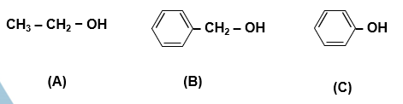
a. Hợp chất nào trên thuộc loại alcohol?
b. Hợp chất C có đặc điểm gì khác so với hai hợp chất (A) và (B) hay không?
c. Dự đoán tính chất hóa học của (C) có khác (A) và (B) hay không?

B. HOẠT ĐỘNG HÌNH THÀNH KIẾN THỨC
Hoạt động 1: Tìm hiểu khái niệm, phân loại.
a) Mục tiêu hoạt động:
- Nêu được khái niệm, phân loại, cách gọi tên của phenol.
- Rèn luyện năng lực tự học, năng lực hợp tác, năng lực sử dụng ngôn ngữ hóa học.
b) Nội dung: HS kết hợp PHT 1, đọc thông tin sgk, nghe giáo viên hướng dẫn, học sinh thảo luận, trao đổi.
c) Sản phẩm, đánh giá kết quả hoạt động:
- Sản phẩm: HS ghi câu trả lời vào vở để hoàn thành các câu hỏi trong phiếu học tập số 1.
d) Tổ chức thực hiện:
HOẠT ĐỘNG CỦA GV - HS | DỰ KIẾN SẢN PHẨM
Bước 1: GV chuyển giao nhiệm vụ học tập  + GV đặt câu hỏi, hs trả lời:  Chất C trong PHT số 1 được gọi là phenol. Từ PHT 1, đọc thông tin sgk, hãy rút ra khái niệm phenol.  + GV yêu cầu HS: Hãy ghép các CTCT sau đây vào các ô tương ứng để được kết quả đúng  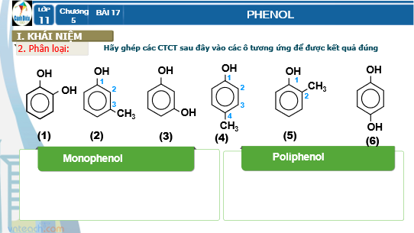  Bước 2: HS thực hiện nhiệm vụ học tập  + HS tiếp nhận nhiệm vụ, trao đổi, thảo luận.  + GV luôn yêu cầu HS tìm thêm ví dụ.  Bước 3: Báo cáo kết quả hoạt động và thảo luận  + GV gọi HS đứng tại chỗ trả lời câu hỏi.  + GV gọi HS khác nhận xét, đánh giá.  Bước 4: Đánh giá kết quả thực hiện nhiệm vụ học tập  - Đánh giá kết quả hoạt động:  + Thông qua quan sát: GV chú ý để kịp thời phát hiện khó khăn, vướng mắc của học sinh và có giải pháp hỗ trợ kịp thời.  + GV hướng dẫn HS chốt kiến thức định nghĩa, phân loại, cách gọi tên. | - KHÁI NIỆM  - Khái niệm  Phenol là những hợp chất hữu cơ trong phân tử có một hay nhiều nhóm hydroxy liên kết trực tiếp với nguyên tử cacbon của vòng benzene.  Ví dụ: Phenol đơn giản nhất là C₆H−OH  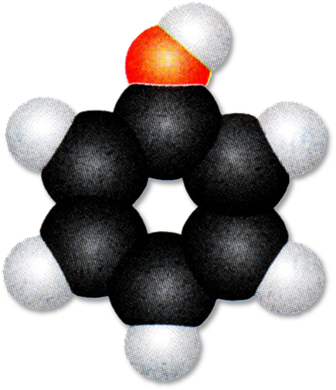  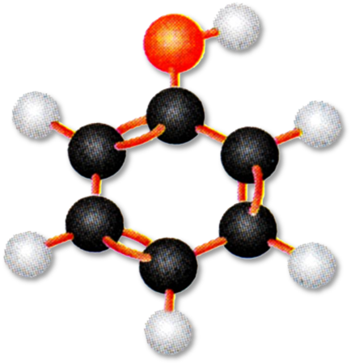  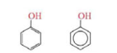  Cả 2 công thức trong hình đều dung để biểu diễn phenol.  - Phân loại  Monophenol: Những phenol trong phân tử chứa một nhóm −OH.  Ví dụ:  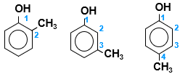  Poliphenol: Những phenol trong phân tử chứa nhiều nhóm −OH.  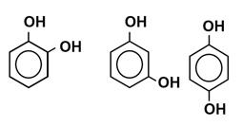
Dự kiến 1 số khó khăn vướng mắc của HS.
HS có thể gặp khó khăn khi gọi tên phenol (C₆H₅OH) với loại hợp chất phenol.
GV lưu ý học sinh:
+ Phenol là tên loại hợp chất, đồng thời là tên riêng của hợp chất C₆H₅OH.
+ Phân biệt – OH alcohol và – OH phenol.
+ Tên thông thường liên quan đến nguồn gốc, tính chất của chúng.
Hoạt động 3: Tìm hiểu tính chất vật lí
a. Mục tiêu hoạt động
- Nêu được 1 số tính chất vật lý, hóa học của phenol.
b) Nội dung: HS quan sát hình ảnh, đọc thông tin sgk, nghe giáo viên hướng dẫn, học sinh thảo luận, trao đổi, từ đó nêu tính chất vật lí của phenol và trả lời câu hỏi phiếu học tập số 2.
c) Sản phẩm, đánh giá kết quả hoạt động:
- Sản phẩm: HS nêu được 1 số TCVL của phenol.
- HS trả lời câu hỏi phiếu học tập số 2
PHIẾU HỌC TẬP SỐ 2
Cho các chất có công thức sau: C₆H₅OH, C₆H₅CH₃, C₆H₅Cl và các giá trị nhiệt độ sôi (không theo thứ tự) là 110,6°C, 131,7 °C,181,8°C. Hãy dự đoán nhiệt độ sôi tương ứng với mỗi chất trên. Giải thích.
d) Tổ chức thực hiện:
HOẠT ĐỘNG CỦA GV - HS | DỰ KIẾN SẢN PHẨM
Bước 1: GV chuyển giao nhiệm vụ học tập  + GV đặt câu hỏi, hs trả lời:  Kết hợp SGK, nêu TCVL của phenol.  + GV yêu cầu HS hoàn thành PHT số .  Bước 2: HS thực hiện nhiệm vụ học tập  + HS tiếp nhận nhiệm vụ, trao đổi, thảo luận.  + GV luôn yêu cầu HS tìm thêm ví dụ.  Bước 3: Báo cáo kết quả hoạt động và thảo luận  + GV gọi HS đứng tại chỗ trả lời câu hỏi.  + GV gọi HS khác nhận xét, đánh giá.  Bước 4: Đánh giá kết quả thực hiện nhiệm vụ học tập | - TÍNH CHẤT VẬT LÍ  Ở điều kiện thường, phenol là chất rắn, không màu, nóng chảy ở 43⁰C. Phenol dễ bị chảy rữa khi để trong không khí.  Khi để lâu, Phenol bị chuyển sang màu hồng do bị oxi hóa bởi oxygen trong không khí.  Do có nhóm −OH nên phenol tạo liên kết hydrogen giữa các phân tử ⇒ cao hơn các aryl halide có phân tử khối tương đương.  Phenol ít tan trong nước lạnh, tan nhiều trong nước nóng.  Phenol rất độc, nên khi làm thí nghiệm với phenol phải hết sức cẩn thận.  Phân tử của dẫn xuất halogen phân cực nên chúng có nhiệt độ nóng chảy cao hơn các hydrocarbon có phân tử khối tương đương.  Do có nhóm -OH trong phân tử nên phenol tạo liên kết hydrogen giữa các phân tử làm cho phenol có nhiệt độ sôi cao hơn các aryl hadile có phân tử khối tương đương.  => Nhiệt độ sôi: C₆H₅CH₃ < C₆H₅Cl < C₆H₅OH
  Chất | Nhiệt độ sôi (°C)
  C₆H₅OH | 181,8°C
  C₆H₅CH₃ | 110,6°C
  C₆H₅Cl | 131,7 °C

a) Mục tiêu hoạt động:
Hoạt động 4: Tìm hiểu TCHH của phenol
a. Mục tiêu hoạt động
- Nêu được đặc điểm cấu tạo của liên kết O-H và ảnh hưởng của gốc phenyl làm tăng sự phân cực của liên kết O-H, tăng độ bền liên kết C-O, ảnh hưởng của –OH làm tăng mật độ electron của gốc phenyl.
- Nêu được 1 số tính chất hóa học của phenol.
- Rèn năng lực hợp tác, năng lực thực hành hóa học.
b) Nội dung
- Hoạt động nhóm: GV yêu cầu học sinh dựa vào kết quả HĐ khởi động và nghiên cứu SGK và cho biết đặc điểm của liên kết - OH và ảnh hưởng qua lại giữa –OH và C₆H₅- trong phân tử phenol, từ đó hoàn thành Câu hỏi 3 trong phiếu học tập số 1 : Dự đoán tính chất hóa học của phenol. Giải thích.
+ Hoạt động nhóm: Từ đặc điểm cấu tạo và kết hợp với những TCHH đã dự đoán ở phiếu học tập số 1, kết hợp các dụng cụ hóa chất thí nghiệm, GV đã chuẩn bị, các nhóm lựa chọn và đề xuất cách thực hiện các thí nghiệm để kiểm chứng các TCHH đã dự đoán của phenol.
Các nhóm tiến hành làm thí nghiệm, sau đó GV mời đại diện một số nhóm báo cáo quá trình thí nghiệm, nêu hiện tượng, giải thích, viết PTHH xảy ra. GV hướng dẫn HS chuẩn hóa kiến thức về các TCHH của phenol.
c) Sản phẩm, đánh giá kết quả hoạt động:
- Sản phẩm: Nhóm –OH đẩy electron vào vòng benzen vào vòng benzen
làm tăng mật độ electron ➔ dễ thế (o, p)
- Gốc phenyl hút electron ➔ liên kết O-H phân cực hơn liên kết O-H của alcohol ➔phenol tác dụng với NaOH, không tác dụng dụng với axit.
- Liên kết C-O bền hơn liên kết C-O trong alcohol ➔ không có phản ứng tách như alcohol.
- Đánh giá kết quả hoạt động
+ Thông qua quan sát: GV chú ý quan sát khi học sinh hoạt động nhóm, kịp thời phát hiện những khó khăn, vướng mắc của HS và có giải pháp hỗ trợ hợp lí.
+ Thông qua hoạt động chung cả lớp, GV hướng dẫn HS chốt được kiến thức về ảnh hưởng qua lại trong phân tử phenol và TCHH của phenol.
- Nêu được cách tiến hành, kết quả thí nghiệm sau:
+ Phenol + quỳ tím
+ Phenol + dung dịch NaOH
+ Phenol + dung dịch Na₂CO₃
+ Phenol + dung dịch Br₂
+ Phenol + dung dịch HNO₃ đặc (Thí nghiệm này có thể thay thế bằng video)
- Rút ra được TCHH cơ bản của phenol
d) Tổ chức thực hiện:
HOẠT ĐỘNG CỦA GV - HS | DỰ KIẾN SẢN PHẨM
Bước 1: GV chuyển giao nhiệm vụ học tập  + GV đặt câu hỏi, hs thảo luận nhóm trả lời:  Nhận xét đặc điểm cấu tạo của phân tử phenol về nhóm chức và gốc hydrocacbon. Từ đó dự đoán tính chất hóa học ở nhóm chức (so sánh với alcohol) ở gốc hydrocarbon (so với benzene)  Từ đặc điểm cấu tạo và kết hợp với những TCHH đã dự đoán ở phiếu học tập số 1, kết hợp các dụng cụ hóa chất thí nghiệm, GV đã chuẩn bị, các nhóm lựa chọn và đề xuất cách thực hiện các thí nghiệm để kiểm chứng các TCHH đã dự đoán của phenol.  + GV yêu cầu HS hoàn thành PHT số 3.  Bước 2: HS thực hiện nhiệm vụ học tập  + HS tiếp nhận nhiệm vụ, trao đổi, thảo luận.  + HS tiến hành làm các thí nghiệm theo sự phân công của GV  Bước 3: Báo cáo kết quả hoạt động và thảo luận  + HS báo cáo kết quả thí nghiệm theo nhóm.  + GV các nhóm khác nhận xét, đánh giá.  + Hoàn thành phiếu học tập số 3  Bước 4: Đánh giá kết quả thực hiện nhiệm vụ học tập  - Dự kiến 1 số khó khăn, vướng mắc của HS và giải pháp hỗ trợ: HS không so sánh được lực axit của phenol nên GV sẽ thông báo về lực axit của phenol với H₂CO₃  Lưu ý: Yếu hơn nấc 2, mạnh hơn nấc 1 của H₂CO₃ nên chỉ tạo sản phẩm là NaHCO₃. | - TÍNH CHẤT HÓA HỌC  Trong phân tử phenol, nhóm –OH liên kết trực tiếp với vòng benzene. Chính nhờ có sự liên kết này, vòng benzene trở thành nhóm hút electron, làm giảm mật độ electron ở nguyên tử oxygen và tăng sự phân cực của liên kết O–H (so với trong phân tử alcohol); đồng thời làm tăng mật độ electron trong vòng benzene, nhất là ở các vị trí ortho và para.  => Phenol có phản ứng thế nguyên tử H ở nhóm –OH (thể hiện tính acid) và phản ứng thế nguyên tử H của vòng benzene.  1. Tính acid của phenol  Phenol thể hiện tính acid yếu, dung dịch phenol không làm đổi màu quỳ tím.  - Phản ứng với dung dịch NaOH  C₆H₅OH + NaOH→ C₆H₅ONa + H₂O  - Phản ứng với dung dịch sodium carbonate  C₆H₅OH+ Na₂CO₃ ⇌ C₆H₅ONa+ NaHCO₃  2. Phản ứng thế nguyên tử H của vòng benzene  - Phản ứng với nước bromine  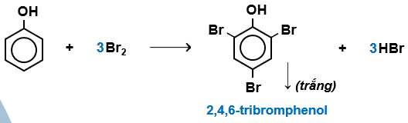  Phản ứng này được dùng để nhận biết phenol.  - Phản ứng với dung dịch HNO₃ đặc  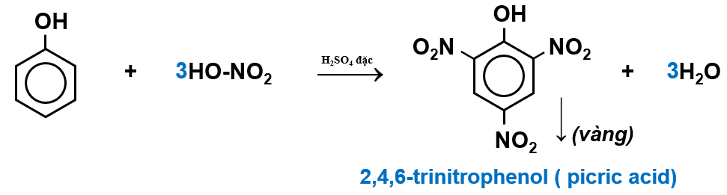  ⇒ Phản ứng thế vào nhân thơm ở phenol dễ hơn ở benzen.

Hoạt động 5: Tìm hiểu điều chế, ứng dụng của phenol
a) Mục tiêu hoạt động:
- Nêu được phương pháp điều chế dùng để điều chế phenol.
- Nêu được một số ứng dụng của phenol.
b) Phương thức tổ chức hoạt động:
- GV cho HS hoạt động nhóm: Tìm hiểu sơ đồ điều chế phenol từ benzen trong SGK và các ứng dụng của phenol.
- HĐ chung của lớp: GV cho 1 số nhóm trình bày phương pháp điều chế phenol và ứng dụng của phenol.
c) Sản phẩm, đánh giá kết quả hoạt động:
- Sản phẩm: Báo cáo của các nhóm về phương pháp điều chế và ứng dụng của phenol.
- Kiểm tra, đánh giá kết qủa của hoạt động:
+ Thông qua quan sát: GV quan sát hoạt động của các nhóm, kịp thời phát hiện các khó khăn của HS gặp phải và giúp đỡ các nhóm khi cần thiết.
+ Thông qua SP học tập: Báo cáo của các nhóm về phương pháp điều chế phenol, chỉnh sửa, bổ sung các điểm chưa đúng hoặc thiếu của HS.
d) Tổ chức thực hiện:
HOẠT ĐỘNG CỦA GV - HS | DỰ KIẾN SẢN PHẨM
Bước 1: GV chuyển giao nhiệm vụ học tập  - GV cho HS hoạt động nhóm: Tìm hiểu sơ đồ điều chế phenol từ benzen trong SGK và các ứng dụng của phenol.  Bước 2: HS thực hiện nhiệm vụ học tập  + HS tiếp nhận nhiệm vụ, trao đổi, thảo luận.  Bước 3: Báo cáo kết quả hoạt động và thảo luận  + GV gọi một vài nhóm báo cáo kết quả thảo luận.  + Các nhóm khác nhận xét.  Bước 4: Đánh giá kết quả thực hiện nhiệm vụ học tập  GV đánh giá, chốt kiến thức. | - ỨNG DỤNG, ĐIỀU CHẾ  - Ứng dụng  - Phenol được dùng nhiều trong công nghiệp hóa chất và y học.  - Sản xuất nhựa epoxy, nhưa phenol- formaldehyde.  - Sản xuất phẩm nhuộm, thuốc nổ, chất diệt cỏ 2,4-D, chất diệt nấm mốc,..  - Dùng làm chất khử trùng, tẩy uế,…  - Thuốc xịt chloraseptic chứa 1,4 % phenol được dùng làm thuốc chữa đau họng.  2. Điều chế  - Sản xuất từ cumene theo sơ đồ sau:  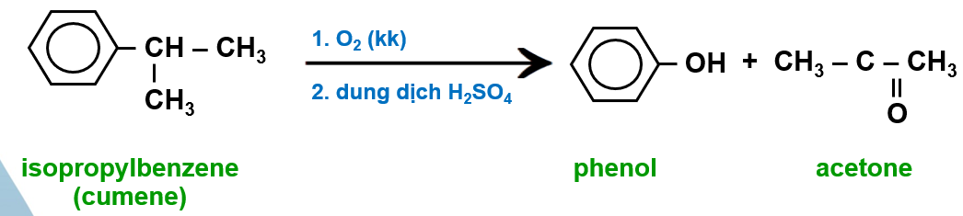  - Tách chiết từ nhựa than đá.

C. HOẠT ĐỘNG LUYỆN TẬP
a) Mục tiêu:
- Củng cố, khắc sâu các kiến thức đã học về khái niệm, đặc điểm cấu tạo, tính chất hóa học của phenol.
- Tiếp tục phát triển các năng lực HS
- Nội dung hoạt động: Hoàn thành các câu hỏi bài tập trong phiếu học tập
b) Phương thức tổ chức hoạt động:
- Giáo viên cho học sinh hoạt động cá nhân, hoạt động cặp đôi để giải quyết câu hỏi trong phiếu học tập.
- Hoạt động chung cả lớp: Giáo viên mời một số học sinh trình bày kết quả, lời giải, học sinh khác góp ý bổ sung; Giáo viên giúp học sinh nhận ra sai sót cần chỉnh sửa và chuẩn hóa kiến thức.
PHIẾU HỌC TẬP SỐ 4
Câu 1: Trong các chất có công thức sau, chất nào có nhiệt độ sôi cao nhất?
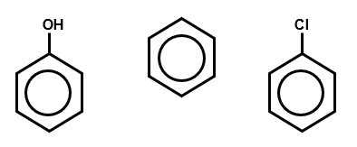
Câu 2: Hãy viết công thức cấu tạo các chất chứa vòng benzene có cùng công thức phân tử C₇H₈O.
Câu 3: Trình bày cách phân biệt các dung dịch sau: phenol, ethanol và glycerol.
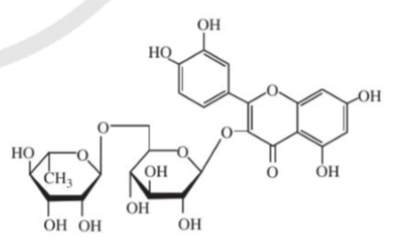
Câu 4: Rutin có nhiều trong hoa hoè. Rutin có tác dụng làm bền vững thành mạch, chống co thắt, chống phóng xạ tia X, chống viêm cầu thận cấp. Rutin có công thức phân tử C27H30O16 và công thức cấu tạo như hình bên.
a) Phân tử rutin có bao nhiêu nhóm -OH alcohol và bao nhiêu nhóm -OH phenol?
b) Có hai phương pháp tách rutin từ hoa hoè như sau:
Phương pháp 1: Xử lí hoa hoè bằng dung dịch sodium hydroxide. Lọc, acid hoá phần nước lọc, thu được rutin.
Phương pháp 2: Chiết rutin từ hoa hoè bằng nước nóng sau đó để nguội, rutin sẽ tách ra.
Em hãy cho biết mỗi phương pháp trên đã dựa vào tính chất nào của rutin.
c) Sản phẩm, đánh giá kết quả hoạt động
- Sản phẩm: Kết quả của bài tập, câu trả lời cho các câu hỏi trong phiếu học tập
- Kiểm tra đánh giá hoạt động:
+ Thông qua quan sát: khi học sinh hoạt động cá nhân, hoạt động cặp đôi, Giáo viên chú ý quan sát, kịp thời phát hiện những khó khăn vướng mắc của học sinh và có giải pháp hỗ trợ họp lý.
+ Thông qua sản phẩm học tập: bài trình bày/ sản phẩm học tập của học sinh.
Trả lời:
Câu 1: Nhiệt độ sôi cao nhất là phenol.
Vì nhiệt độ sôi của phenol cao hơn các aryl halide, hydrocarbon có phân tử khối tương đương.
Câu 2: 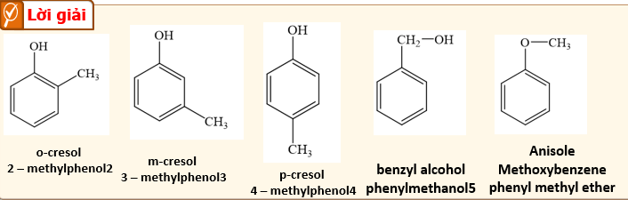
Câu 3: Cách tiến hành
- Cho dung dịch nước bromine vào 3 ống nghiệm, ống nào xuất hiện kết tủa trắng là phenol.
- Cho Cu(OH)₂ vào hai ống nghiệm còn lại, ống nghiệm nào dung dịch chuyển sang màu xanh lam là glicerol, ống nghiệm còn lại là ethanol.
PTHH
(1)
(2) 2C₃H₅(OH)₃ + Cu(OH)₂ → [C₃H₅(OH)₂O]₂Cu + 2H₂O

Câu 4: a) Phân tử rutin có 6 nhóm -OH alcohol và 4 nhóm -OH phenol.
b) Các phương pháp trên đã dựa vào tính chất
- Phương pháp 1: Tính acid, tan trong dung dịch sodium hydroxyl.
- Phương pháp 2: Tính tan vô hạn trong nước ở nhiệt độ cao và tan ít trong nước ở nhiệt độ thấp.
D. Vận dụng và tìm tòi mở rộng
a) Mục tiêu hoạt động:
- Giúp học sinh vận dụng kiến thức đã học để giải quyết các vấn đề liên quan đến thực tiễn.
b) Phương thức tổ chức hoạt động:
- Cho HS tìm hiểu qua internet trả lời các câu hỏi:
1) Ngoài có trong cá (hải sản), phenol còn có trong những thực phẩm nào?
2) Tác hại của phenol với sức khỏe con người?
c) Sản phẩm, đánh giá kết quả hoạt động:
- Báo cáo/trả lời của HS.
IV. KẾ HOẠCH ĐÁNH GIÁ
Hình thức đánh giá | Phương pháp  đánh giá | Công cụ đánh giá | Ghi chú
- Thu hút được sự tham gia tích cực của người học  - Gắn với thực tế  - Tạo cơ hội thực hành cho người học | - Sự đa dạng, đáp ứng các phong cách học khác nhau của người học  - Hấp dẫn, sinh động  - Thu hút được sự tham gia tích cực của người học  - Phù hợp với mục tiêu, nội dung | - Báo cáo thực hiện công việc.  - Phiếu học tập  - Hệ thống câu hỏi và bài tập  - Trao đổi, thảo luận

- HỒ SƠ DẠY HỌC (Đính kèm các phiếu học tập/bảng kiểm....)

PHIẾU HỌC TẬP SỐ 1
a. Hợp chất nào trên thuộc loại alcohol?
b. Hợp chất C có đặc điểm gì khác so với hai hợp chất (A) và (B) hay không?
c. Dự đoán tính chất hóa học của (C) có khác (A) và (B) hay không?

PHIẾU HỌC TẬP SỐ 2
Cho các chất có công thức sau: C₆H₅OH, C₆H₅CH₃, C₆H₅Cl và các giá trị nhiệt độ sôi (không theo thứ tự) là 110,6°C, 131,7 °C,181,8°C. Hãy dự đoán nhiệt độ sôi tương ứng với mỗi chất trên. Giải thích.

PHIẾU HỌC TẬP SỐ 3
Câu 1: Nhận xét đặc điểm cấu tạo của phân tử phenol về nhóm chức và gốc hydrocacbon. Từ đó dự đoán tính chất hóa học ở nhóm chức (so sánh với alcohol) ở gốc hydrocarbon (so với benzene).
Câu 2: : Phenol có làm đổi màu quỳ tím không?
Câu 3: Hoàn thành các PTHH và nêu hiện tượng của các phàn ứng sau
- Phenol phản ứng với dung dịch NaOH
C₆H₅OH + NaOH→
Hiện tượng:
- Phản ứng với dung dịch sodium carbonate
C₆H₅OH+ Na₂CO₃ ⇌
Hiện tượng:
- Phản ứng với dung dịch bromine
C₆H₅OH+ Br₂ →
Hiện tượng:
- Phản ứng với dung dịch sodium carbonate
C₆H₅OH+ HNO₃ đặc →
Hiện tượng:

* Chuẩn bị ở nhà
- Hoàn thành bài tập ở nhà
- Chuẩn bị cho bài học tiếp theo: Bài 2: An toàn trong phòng thực hành
Tài liệu được chia sẻ bởi Website VnTeach.Com
https://www.vnteach.com
Một sản phẩm của cộng đồng facebook Thư Viện VnTeach.Com
https://www.facebook.com/groups/vnteach/
https://www.facebook.com/groups/thuvienvnteach/

